实验五十五 自感现象

实验器材
朗威多量程电流传感器（LW-E801）×2、电学实验板EXB-18（LW-6337）、计算机。

实验装置及原理
实验原理如图 55 – 1，实验装置如图 55 – 2。
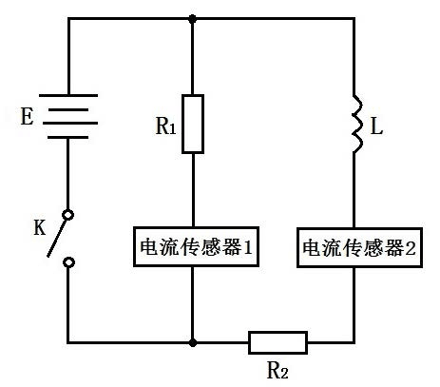
图 55 – 1 实验原理图
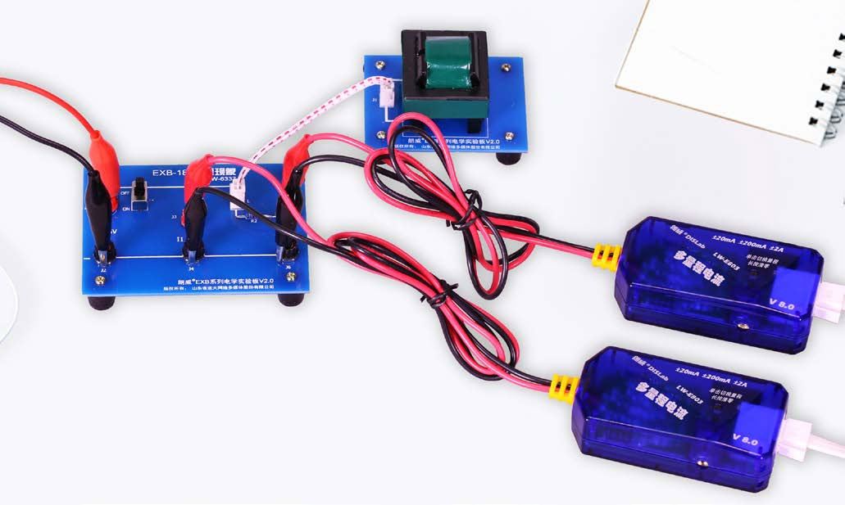
图 55 – 2 自感现象实验装置

实验操作（通用软件）
1．将电学传感器与相应电学实验板相连；
2．打开通用软件，将多量程电流档位调制 200 mA 或者 ±300 mA，对传感器调零，单击“组合图线”，调节采样频率为 200 Hz，增加两条“电流 – 时间”图线；
3．闭合电路，稍后再断开，得到两条“电流 – 时间”图线；
4．图 55 – 3 和图 55 – 4，展示出“通电自感”与“断电自感”电流变化情况。
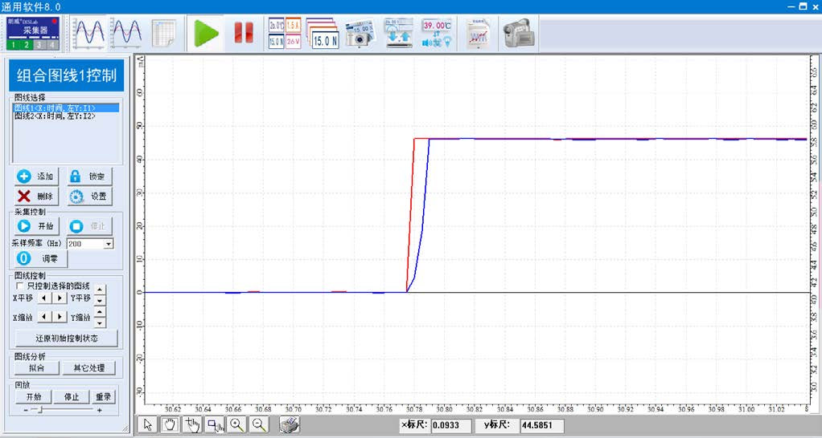
图 55 – 3 通用软件 闭合电路瞬间电流变化实验曲线
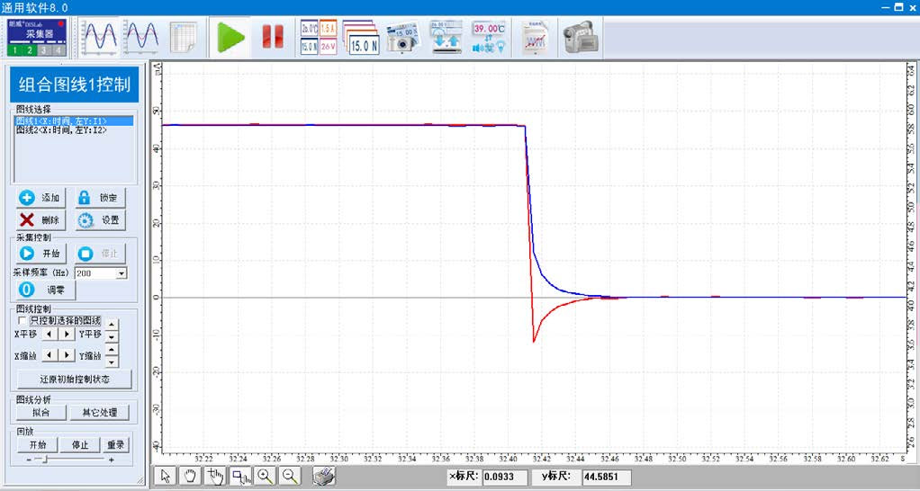
图 55 – 4 通用软件 断开电路瞬间电流变化实验曲线
视频地址：http://llongwill.qybee.com/lecture/14595。

